Mercury

本游戏是横版卷轴类rouge游戏，会出现随机的天赋以及技能，通过搭配技能，一关关的进行。

想做成冒险岛的那种风格，但是操作的手感会尽力的向着更加顺滑的方向制作，力求操作手感好，以及内容简单（这里其实是为了简便，在大学期间可以完成）。

界面参考冒险岛这种，

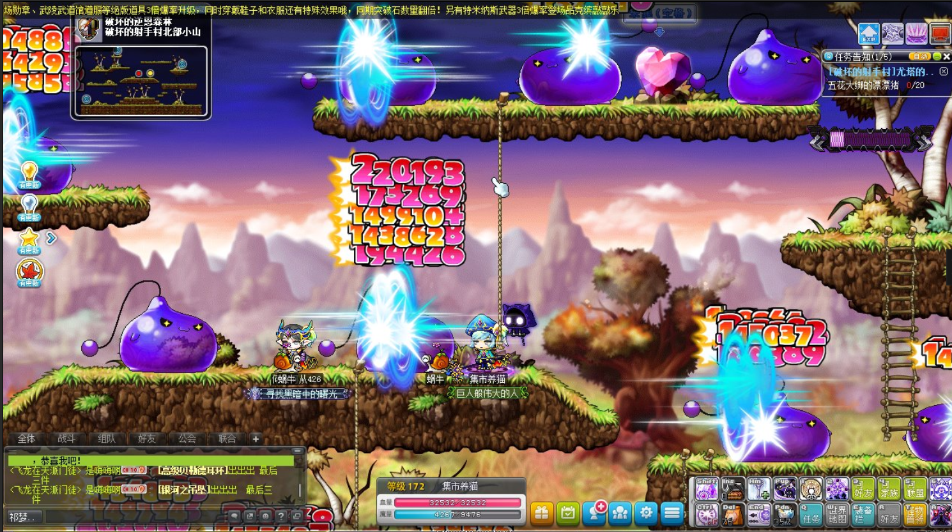

键盘上下左右操作，移动，ASDFGHZXV可以放置技能，一般一次战斗技能的数量不会超过10个，

每次升级会获得技能点数，技能加点参考这张图，一共有几个这样的分支，初始学习技能的时候会拥有各系的技能各一个，然后每次升级或者通关的时候，会随机三个点数，每次学习本阶段的技能之后，会开启下一个阶段的技能，如果是线性拓展的，必定需求上一级的技能被学习。

